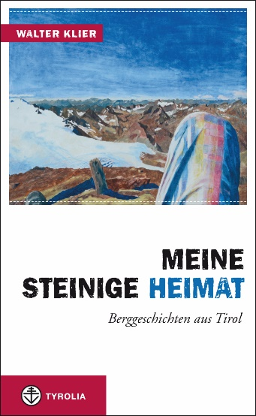
Walter Klier
Meine steinige Heimat

Berggeschichten aus Tirol
Illustriert mit zwölf Öl-, Gouache- und Ölpastellbildern
von Walter Klier

216 Seiten, 12 farbige Abb., 12,5 x 20,5 cm, Klappenbroschur
Tyrolia-Verlag, Innsbruck-Wien 2012
ISBN 978-3-7022-3211-5 (gedrucktes Buch)
ISBN 978-3-7022-3231-3 (E-Book)
€ 5,95 (gedrucktes Buch)
€ 4,99 (E-Book)

Wo einer hinkommt, in den Bergen Tirols
Aus dem Leben eines Bergsteigers und Führerbearbeiters – Lesevergnügen garantiert

Wenn einer wie Walter Klier auszieht in die heimischen Berge der Ötztaler, Stubaier und Zillertaler Alpen, des Rofans oder Karwendelgebirges, darf sich der Leser freuen auf ein Bergerlebnis der besonderen Art. Inmitten dieser steinigen Heimat mit ihrer unüberschaubaren Vielfalt an Gipfeln, Graten und Karen ist er diesmal unterwegs, um – neben dem Ausüben des eigenen privaten Freizeitvergnügens – quasi in dienstlichem Auftrag von deren Beschaffenheit und ihrem Zustand zu berichten. Gleich ob er die den Einheimischen eigentümliche Liebe zum brüchigen Fels des Karwendels und der Kalkkögel thematisiert, über die Eigenheiten der Städter im Gebirge oder enthemmte Gämsen philosophiert oder kuriose Gegebenheiten der inneralpinen Täler beschreibt: Selten wird von den Tiroler Bergen und dem Besteigen derselben so kenntnisreich, unterhaltsam, witzig und klug erzählt wie in den Texten von Walter Klier.
Nach dem großen Erfolg der von ihm herausgegebenen Anthologie „Wo die wilden Hunde wohnen. Klettergeschichten aus Tirol“ (3. Auflage!) versammelt er nun in diesem Buch (auch als E-Book erhältlich) erstmals seine besten Berggeschichten aus Tirol – Reportagen, Erzählungen und Essays – in einem eigenen, mit farbigen Bergbildern des Malers Walter Klier illustrierten Band.

Der Autor
Walter Klier, geb. 1955, Schriftsteller (zuletzt der Roman „Leutnant Pepi zieht in den Krieg. Das Tagebuch des Josef Prochaska“, 2008), Autor von Führern für Wanderer und Bergsteiger (Karwendel, Zillertaler, Stubaier und Ötztaler Alpen) und Maler in Innsbruck wird im Herbst 2012 mit dem Otto-Grünmandl-Preis des Landes Tirol für sein literarisches Werk geehrt. In zahlreichen Zeitschriften- und Magazinbeiträgen sowie durch seine jahrelange Tätigkeit als Redakteur des Alpenvereinsjahrbuchs „Berg“ (1995–2004) zeigte er seine besondere Qualität des Erzählens über die Berge und das Bergsteigen. Das vorliegende Buch versammelt seine wichtigsten und schönsten Berggeschichten aus Tirol. Bei Tyrolia gab er bereits „Berg.Welten. Ein Reiselesebuch“ (Tyrolia, 2007) sowie den Bestseller „Wo die wilden Hunde wohnen. Klettergeschichten aus Tirol“ (2009) mit heraus.

